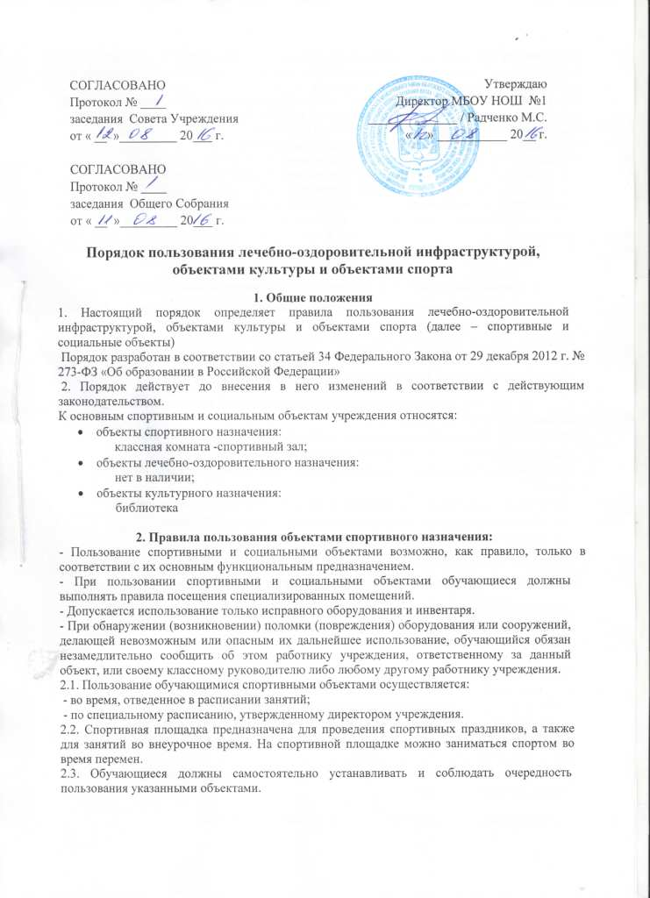2.4. К занятиям на объектах спортивного назначения не должны допускаться обучающиеся без спортивной одежды и обуви, а также обучающиеся после перенесенных заболеваний без медицинского заключения (справки).
2.5. Во время посещений спортивного зала образовательного учреждения учащиеся и учителя (далее – посетители) обязаны иметь спортивную форму и спортивную обувь. Сменную обувь и одежду необходимо хранить в раздевалке.
2.6. Запрещается пользоваться спортзалом без разрешения учителя.
2.7. В спортзале необходимо соблюдать необходимую технику безопасности
2.8. После каждого занятия необходимо сдать учителю все спортивные снаряды и инвентарь.
2.9. Во время перемен разрешается посещение спортивного зала. Использование спортивного зала в урочное и внеурочное время допускается только в присутствии учителя.
2.10. Учащиеся обязаны использовать спортивное оборудование и инвентарь только по назначению.
2.11. Посторонние лица допускаются в спортзал только с разрешения администрации школы.

- Правила пользования объектами лечебно-оздоровительного назначения:
3.1. Медицинское обслуживание обучающихся обеспечивается фельдшером, который закреплен органом здравоохранения за общеобразовательным учреждением и наряду с администрацией и педагогическими работниками несет ответственность за проведение лечебно-оздоровительных и лечебно-профилактических мероприятий, соблюдение санитарно-гигиенических норм, режима и качества питания обучающихся.
- Правила пользования объектами объекты культурного назначения
Задачами объектов культуры является - Воспитание у обучающихся патриотизма, гражданственности, бережного отношения к традициям, культуре и истории своего и других народов. - Приобщение детей и подростков к историческому и духовному наследию Иркутской области. - Организация культурной, методической, информационной и иной деятельности. - Содействие в организации проведении учебно-воспитательного процесса. - График работы библиотеки и т.д. утверждается директором школы.
- Ответственность за работу и содержание объектов культуры в состоянии, отвечающем требованиям безопасности и санитарных норм, возлагается на директора.
- Объекты культуры могут использоваться для проведения уроков в нетрадиционных формах, проведения творческих занятий, внутриклассных и общешкольных мероприятий, репетиций.
Порядок пользования библиотекой 4.1. Право свободного и бесплатного пользования библиотекой имеют учащиеся и сотрудники школы. К услугам читателей предоставляется фонд учебной, художественной, справочной, научно-популярной, методической литературы, а также медиатека. 4.2. Библиотека обслуживает читателей на абонементе (выдача книг на дом. Режим работы библиотеки соответствует режиму работы школы 4.3. Читатель имеет право: Пользоваться следующими бесплатными библиотечно-информационными услугами:
- Иметь свободный доступ к библиотечным фондам и информации,
- Получать во временное пользование из фонда библиотеки печатные издания и аудиовизуальные документы,
- Получать консультационную и практическую помощь в поиске и выборе произведений печати и других источников информации,
- Продлевать срок пользования литературой в установленном порядке,
- Использовать каталоги и картотеки,
-Пользоваться справочно-библиографическим и информационным обслуживанием,
- Получать библиотечно-библиографические и информационные знания, навыки и умения самостоятельного пользования библиотекой, книгой, информацией.
- Принимать участие в мероприятиях, проводимых библиотекой.
4.4. Личное дело выдается выбывающим учащимся только после возвращения литературы, взятой на абонементе библиотеки; выбывающие сотрудники общеобразовательного учреждения отмечают в библиотеке свой обходной лист.

